庆安县红十字会
2022年预算

目 录

第一部分 庆安县红十字会概况
一、单位职责
二、单位机构设置
三、单位人员构成
第二部分 庆安县红十字会2022年预算报表
一、收支总表
二、收入总表
三、支出总表
四、财政拨款收支总表
五、一般公共预算支出表
六、一般公共预算基本支出表
七、一般公共预算“三公”经费支出表
八、政府性基金预算支出表
九、项目支出表
十、项目支出绩效表
十一、国有资本经营预算支出表
第三部分 庆安县红十字会2022年预算情况说明
第四部分 名词解释

第一部分 庆安县红十字会概况

一、单位职责
庆安县红十字会隶属于庆安县红十字会部门，主要职责是：
（一）宣传、贯彻《中华人民共和国红十字会法》；
（二）依据红十字会章程吸收会员，发展组织；
（三）在自然灾害和突发事件中，及时进入现场，报告灾情，协助政府组织抗灾救灾，并对伤病人员和其他受害者进行救助，争取国内、国外及地区红十字组织的捐助。平时做好救灾的准备工作；
（四）制定、实施本地区群众性现场初级救护的培训规划，组织、培训群众性红十字救护队，普及卫生救护和防病知识；
（五）参与组织、宣传、动员输血献血工作，推动无偿献血事业的发展；
（六）开展红十字青少年活动；
（七）开展人道主义社会救助活动，组建自救互救和社会救助网络；
（八）加强同其它国家和地区红十字会和红新月会的交往和交流，发展同全国各省、市、县之间的友好往来；
（九）依照国家红十字和红新月运动的基本原则，完成县委、政府委托的事宜。
二、单位机构设置
本单位有内设机构2个，分别为办公室、综合业务股。
三、单位人员构成
庆安县红十字会编制总数为7个，其中：群团事业编制7个。实有人员6人，其中：在职人员6人。与上年预算相比，实有人数增加1人，其中：在职人数增加1人。

第二部分 庆安县红十字会2022年预算公开报表

- 收支总表
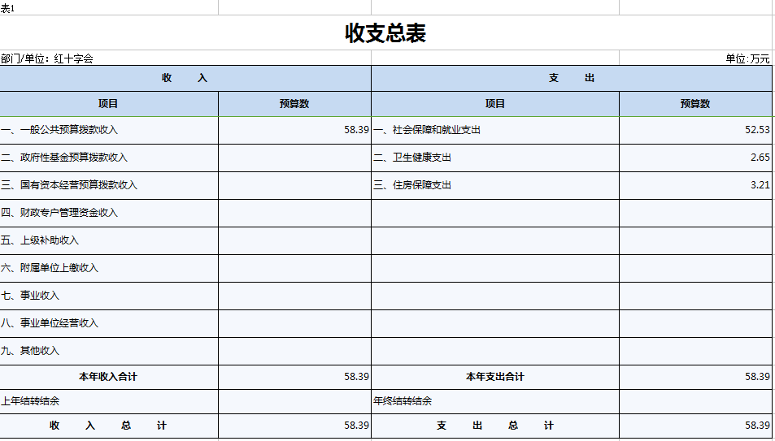
- 收入总表
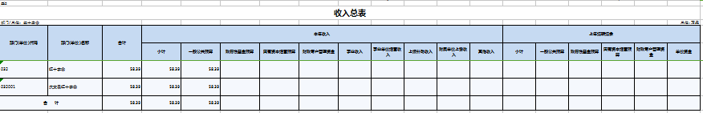
- 支出总表
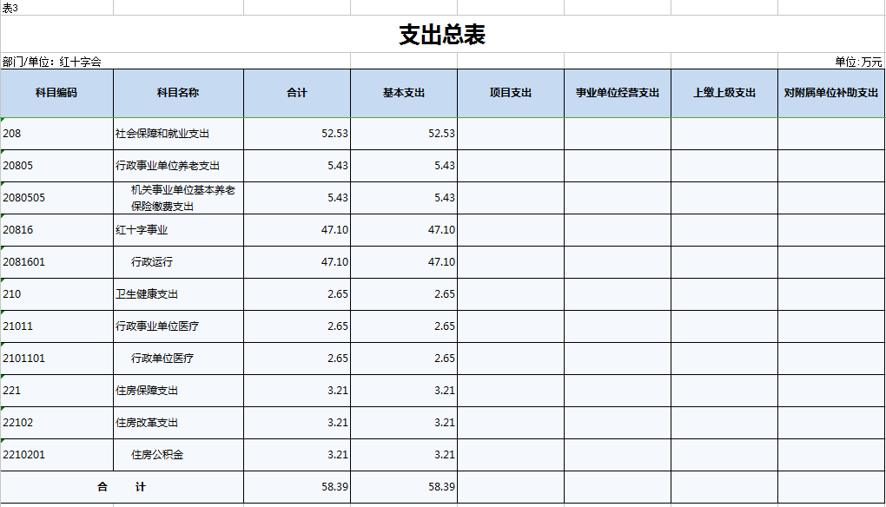
- 财政拨款收支总表
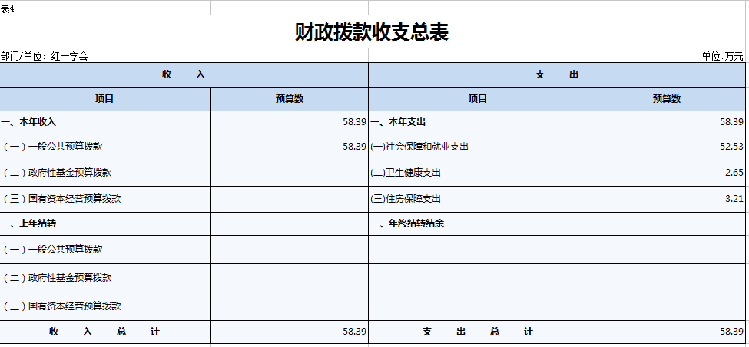
- 一般公共预算支出表
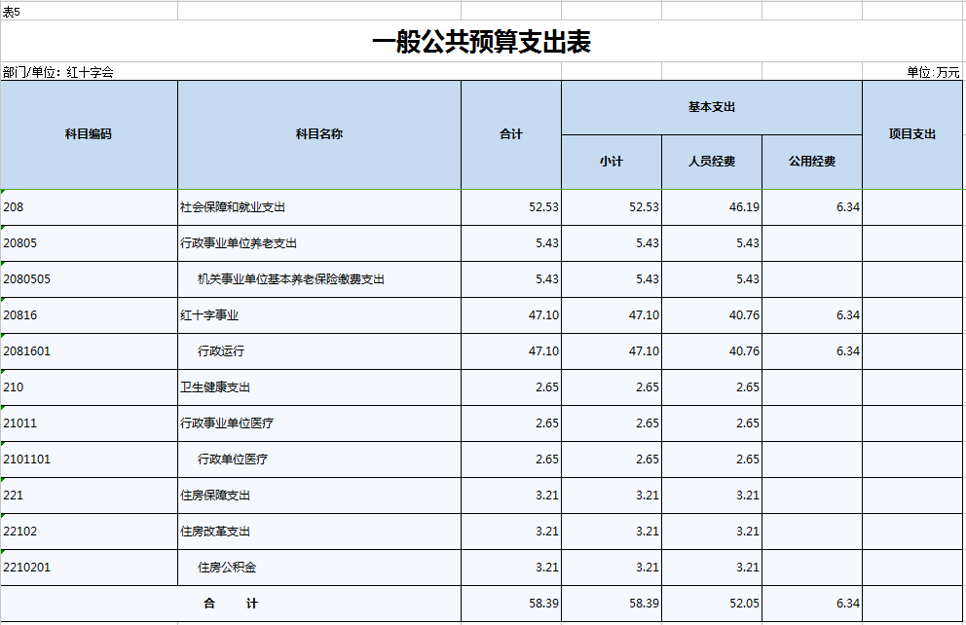
- 一般公共预算基本支出表
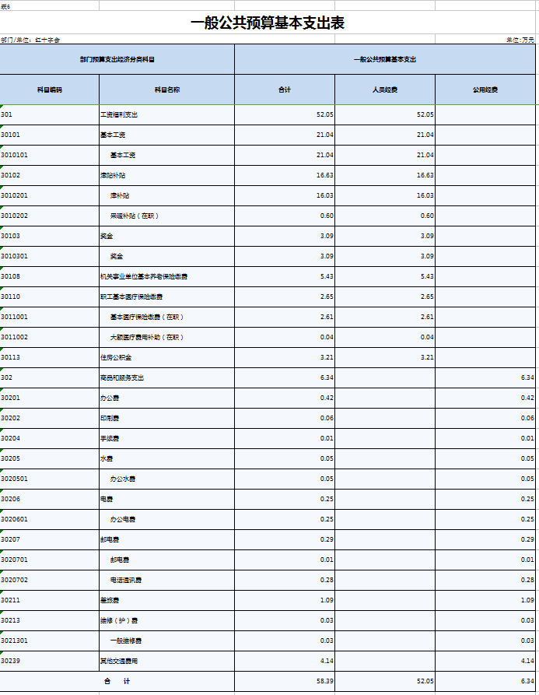
- 一般公共预算“三公”经费支出表
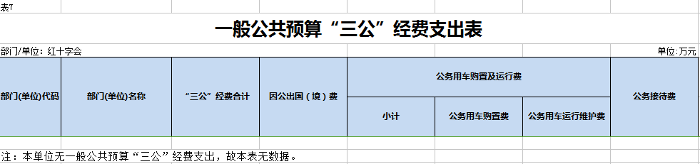
- 政府性基金预算支出表
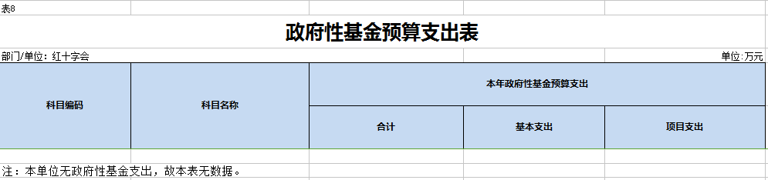
- 项目支出表
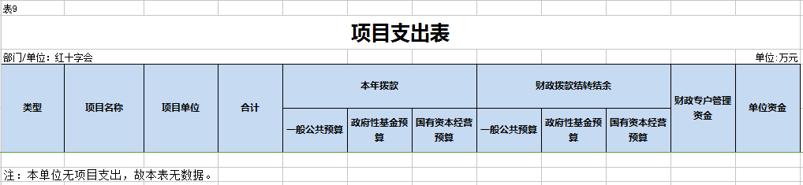
- 项目支出绩效表
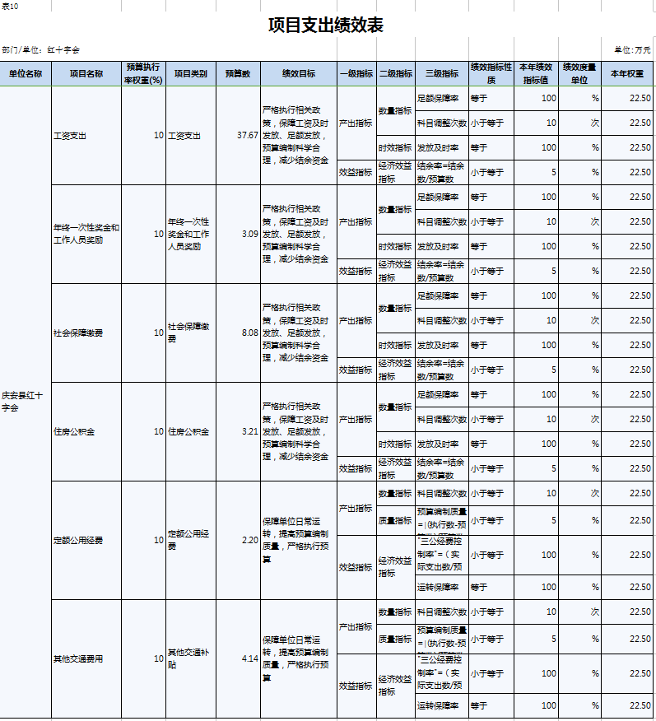
- 国有资本经营预算支出表

第三部分 庆安县红十字会2022年预算情况说明

一、关于收支总表的说明
按照综合预算的原则，庆安县红十字会所有收入和支出均纳入部门预算管理。2022年，庆安县红十字会收入总预算58.39万元，全部为一般公共预算拨款收入，比上年预算增加5.49万元，主要原因是新增人员。支出总预算58.39万元，包括：社会保障和就业支出、卫生健康支出、住房保障支出，比上年预算增加5.49万元，主要原因是新增人员。
二、关于收入总表的说明
2022年，庆安县红十字会收入预算58.39万元，其中：一般公共预算收入58.39万元，占100%。
三、关于支出总表的说明
2022年，庆安县红十字会支出预算58.39万元，其中：基本支出58.39万元，占100%。
四、关于财政拨款收支总表的说明
2022年，庆安县红十字会财政拨款收入预算58.39万元，其中，一般公共预算拨款58.39万元。财政拨款支出预算58.39万元，其中，社会保障和就业支出52.53万元，卫生健康支出2.65万元，住房保障支出3.21万元。比上年预算增加5.49万元，主要原因是新增人员。
五、关于一般公共预算支出表的说明
2022年，庆安县红十字会一般公共预算支出58.39万元，其中：基本支出58.39万元。
1、208社会保障和就业支出52.53万元，比上年预算增加2.79万元，主要原因是新增人员。
2、210卫生健康支出2.65万元，比上年预算增加0.88万元，主要原因是新增人员。
3、221住房保障支出3.21万元，比上年预算增加1.82万元，主要原因是新增人员。
六、关于一般公共预算基本支出表的说明
2022年，庆安县红十字会一般公共预算基本支出58.39万元，其中：人员经费52.05万元，公用经费6.34万元。
1、301工资福利支出52.05万元，比上年预算增加10.39万元，主要原因是新增人员。
2、302商品和服务支出6.34万元，比上年预算增加2.30万元，主要原因是新增人员。
七、关于一般公共预算“三公”经费支出表的说明
2022年，庆安县红十字会一般公共预算“三公”经费支出0万元，其中：因公出国（境）费0万元，公务用车购置费0万元，公务用车运行维护费0万元，公务接待费0万元。与上年预算相比无变化。
（一）因公出国（境）经费。2022年预算安排0万元，与上年预算相比无变化。
（二）公务接待费。2022年预算安排0万元，与上年预算相比无变化。
（三）公务用车购置及运行费。2022年预算安排0万元，与上年预算相比无变化。其中：公务用车购置费0万元，与上年预算相比无变化；公务用车运行维护费0万元，与上年预算相比无变化。
八、关于政府性基金预算支出表的说明
本单位没有使用政府性基金预算拨款安排的支出。
九、机关运行经费情况说明
2022年，本单位机关运行经费预算6.34万元，比上年预算增加2.30万元，增长56.93%。主要原因是新增人员。
十、关于政府采购预算情况说明
2022年，庆安县红十字会采购预算总额0万元，其中：货物类预算0万元、工程类预算0万元、服务类预算0万元。
十一、关于国有资产占有使用情况说明
截止2021年末，庆安县红十字会共有房屋0平方米，车辆0台，单价50万元（含）以上设备0台。
十二、关于项目支出绩效目标的说明
2022年，庆安县红十字会实行绩效目标管理的项目0个，涉及预算金额0万元。
十三、关于国有资本经营预算支出表的说明
本部门没有使用国有资本经营预算算拨款安排的支出。

第四部分 名词解释

1、一般公共预算：是对以税收为主体的财政收入，安排用于保障和改善民生、推动经济社会发展、维护国家安全、维持国家机构正常运转等方面的收支预算。
2、基本支出：指为保障机构正常运转、完成日常工作任务而发生的人员支出和公用支出。
3、项目支出：指在基本支出之外为完成特定行政任务和事业发展目标所发生的支出。
4、人员类项目：指部门和单位有关人员的工资福利支出、对个人和家庭的补助支出项目。
5、运转类项目：指各部门、各单位为保障其机构自身正常运转、完成日常工作任务所发生的公用经费项目和专项用于大型公用设施、大型专用设备、专业信息系统运行维护等的其他运转类项目。
6、一般公共服务支出：反映政府提供一般公共服务的支出。
7、社会保障和就业支出：反映政府在社会保障与就业方面的支出。
8、卫生健康支出：反映政府卫生健康方面的支出。
9、住房保障支出：集中反映政府用于住房方面的支出。
10、工资福利支出：反映单位开支的在职职工和编制外长期聘用人员的各类劳动报酬，以及为上述人员缴纳的各项社会保险费等。
11、商品和服务支出：反映单位购买商品和服务的支出，不包括用于购置固定资产、战略性和应急性物资储备等资本性支出。
12、 对个人和家庭的补助：反映政府用于对个人和家庭的补助支出。
13、绩效目标：是预算绩效管理对象计划在一定期限内达到的产出和效果，包括产出指标、效益指标和服务对象满意度指标，是绩效运行监控、绩效自评价、部门评价、财政评价等预算绩效管理工作的前提和基础。

